i DINAS PENDIDIKAN DAN KEBUDAYAAN

SEKOLAH MENENGAH PERTAMA NEGERI 1 NOSU
fiCamat : JC Jindbfa 'KpL Nosu l&c. Nosu 'Kfif) Mamasa <Prov. Sufijar, 91363
Ttp/HP. 081342735518-emai!: smpnegeri1nosu@yahoo.co.id.


SURAT KETERANGAN
Nomor: 045.2/016/SMPN.1NOSU/VI/2019
~amg bertanda tangan di bawah ini :

Nama | : TADIUS, S.Pd.
Pangkat / Golongan  NIP | : Pembina, IV/A  : 19620306 198512 1 001
Jabatan | : Kepala Sekolah
Unit Kerja | : SMP Negeri 1 Nosu
Jeingan ini menerangkan Bahwa :  Nama | : BARTOLOMEUS
NIRM | : 20123412
Jurusan | : Pendidikan Agama Kristen

faang bersangkutan benar telah telah melakukan penelitian pada SMP Negeri 1 Nosu, Kecamatan Nosu
Caabupaten Mamasa Provinsi Sulawesi Barat.
fuwdul penelitian:
Kajian pedagogis tentang profesinalisme guru Pendidikan Agama Knsten dalam mengajar di
SMPN 1 Nosu, Kec. Nosu, Kab. Mamasa, Sulawesi Barat.”
Demikian surat keterangan ini dibuat dan diberikan kepada yang bersangkutan untuk dipergunakan
sebagaimana mestinya.
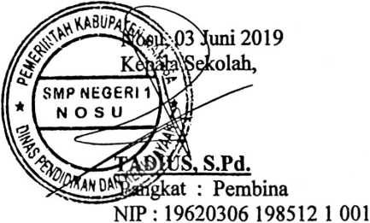

PEMERINTAH KABUPATEN MAMASA
DINAS PENDIDIKAN DAN KEBUDAYAAN

SEKOLAH MENENGAH PERTAMA NEGERI 1 NOSU
J^lamat : Jl. J4rufola Nosu Tfyc tNbsu ‘Mamasa <Prov. Sulbar, 91363
T/p/HP. 081342735518-emaii: smpnegeri1nosu@yahoo.co.id.


SURAT KETERANGAN
Nomor : 045.2/016/SMPN.1NOSU/VI/2019
=anag bertanda tangan di bawah ini :
Nama
Pangkat / Golongan
NIP
Jabatan
Unit Kerja

: TADIUS, S.Pd.
: Pembina, IV/A
: 19620306 198512 1 001
: Kepala Sekolah
: SMP Negeri 1 Nosu
dongan ini menerangkan Bahwa :

Nama : BARTOLOMEUS
NIRM : 20123412
Jurusan : Pendidikan Agama Kristen
amg bersangkutan benar telah telah melakukan penelitian pada SMP Negeri 1 Nosu, Kecamatan Nosu
atbupaten Mamasa Provinsi Sulawesi Barat.
idiul penelitian :
' IKajian pedagogis tentang profesinalisme guru Pendidikan Agama Kristen dalam mengajar di
SMPN 1 Nosu, Kec. Nosu, Kab. Mamasa, Sulawesi Barat”
ermikian surat keterangan ini dibuat dan diberikan kepada yang bersangkutan untuk dipergunakan
boagaimana mestinya.
SMP NEGERI 1
N O S U
03Iuni2O19
olah.

BIUS, S.Pd.
Diangkat : Pembina
NIP: 19620306 198512 1 001
C


